**PHỤ LỤC SỐ 12**

MẪU BẢN MÔ TẢ RANH GIỚI, MỐC GIỚI THỬA ĐẤT

**CỘNG HÒA XÃ HỘI CHỦ NGHĨA VIỆT NAM  
Độc lập - Tự do - Hạnh phúc  
---------------**

**BẢN MÔ TẢ RANH GIỚI, MỐC GIỚI THỬA ĐẤT**

Ngày…. tháng…. năm……., đơn vị đo đạc cùng với các bên liên quan và người dẫn đạc đã tiến hành xác định ranh giới, mốc giới thửa đất tại thực địa của (ông, bà, đơn vị) ……..………………………...………….. đang sử dụng đất tại …………………………………………………..…... *(ghi chi tiết đến số nhà, ngách, ngõ, đường, tổ dân phố, thôn,…)*. Sau khi xem xét hiện trạng về sử dụng đất và ý kiến thống nhất của người sử dụng đất liền kề, người quản lý đất liền kề. Đơn vị đo đạc và các bên liên quan đã xác định ranh giới, mốc giới sử dụng đất và lập bản mô tả ranh giới, mốc giới sử dụng đất như sau:

**SƠ HỌA RANH GIỚI, MỐC GIỚI THỬA ĐẤT**

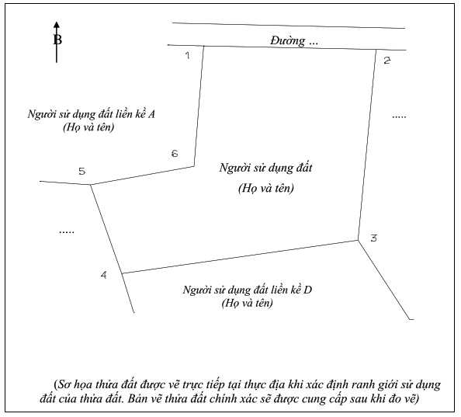

**MÔ TẢ CHI TIẾT MỐC GIỚI, RANH GIỚI THỬA ĐẤT**

*(Ghi rõ vật liệu đánh dấu đỉnh thửa và địa vật, vật liệu là đường ranh giới)*

- Từ điểm 1 đến điểm 2:..…., ví dụ: Điểm 1 dấu mốc là đinh sắt (góc ngã 3 tường xây, góc nhà, góc mép sân bê tông, tâm cột điện bê tông, cọc gỗ, dấu sơn…), ranh giới đi theo mép trong tường xây (mép ngoài, tim tường, mép trong rãnh nước,…) đến điểm 2 (mô tả cụ thể điểm 2);

- Từ điểm 2 đến điểm 3:……………………………………………………

- Từ điểm 4 đến điểm 5:……………………………………………………

Người sử dụng đất hoặc người quản lý đất liền kề ký xác nhận ranh giới, mốc giới sử dụng đất(1):

|  |  |  |  |  |
| --- | --- | --- | --- | --- |
| **STT** | **Tên người sử dụng đất,** người **quản lý đất liền kề (2)** | **Đồng ý** *(Ký tên)* | **Không đồng ý** | |
| *Lý do không đồng ý* | *Ký tên* |
| 1 |  |  |  |  |
| 2 |  |  |  |  |
| 3 |  |  |  |  |
| 4 |  |  |  |  |
| … |  |  |  |  |

Tình hình biến động ranh giới thửa đất (thời điểm có giấy tờ về quyền sử dụng đất hoặc thời điểm được cấp giấy chứng nhận trước đó) và tình hình tranh chấp đất đai: (Ghi có hay không có; tóm tắt các thay đổi nếu có):

. . . . . . . . . . . . . . . . . . . . . . . . . . . . . . . . . . . . . . . . . . . . . . . . . . . . . . . . . . . . . . . . . . . . . . . . . . . .

. . . . . . . . . . . . . . . . . . . . . . . . . . . . . . . . . . . . . . . . . . . . . . . . . . . . . . . . . . . . . . . . . . . . . . . . . . . .

. . . . . . . . . . . . . . . . . . . . . . . . . . . . . . . . . . . . . . . . . . . . . . . . . . . . . . . . . . . . . . . . . . . . . . . . . . . .

|  |  |  |
| --- | --- | --- |
| **Người sử dụng đất** *(Ký, ghi rõ họ và tên)* | **Người dẫn đạc** *(Ký, ghi rõ họ và tên)* | **Đơn vị đo đạc(*)** *(Ký, ghi rõ họ và tên)* |

**Ghi chú:**

*(1) Ranh giới sử dụng đất, ranh giới quản lý đất giữa các bên được xác định là đã thỏa thuận thống nhất sau khi được người sử dụng đất liền kề hoặc người quản lý đất liền kề ký xác nhận đồng ý;*

*(2) Ghi họ và tên cá nhân hoặc họ và tên người đại diện nhóm người sử dụng đất hoặc tên tổ chức, tên cộng đồng dân cư, họ và tên người đại diện trong trường hợp đồng sử dụng đất. Trường hợp đất giao quản lý thì người quản lý đất chỉ ký trong trường hợp đất do tổ chức phát triển quỹ đất quản lý.*

*(*) Cán bộ đo đạc được đại diện đơn vị đo đạc để ký xác nhận.*